今晚22：00《这就是中国》听张维为分享与外国驻港记者的对话

[这就是中国](javascript:void(0);)

**这就是中国**

微信号 mhshHome

功能介绍 东方卫视《这就是中国》节目官方账号 每周一晚22:00东方卫视播出

2022-07-25[原文](https://mp.weixin.qq.com/s?__biz=MzA5NTI5ODk3NA==&mid=2651179062&idx=1&sn=cd82431458958f0bbfaa47cd7d93ed3a&chksm=8bb01cc7bcc795d130208bd7022417a2a8309f96fe6de71dd0108d7450cde8fb90183695e562&scene=27#wechat_redirect&cpage=184) 发表于

收录于合集

点击上方“蓝字”，发现更多精彩。

**让我们一起读懂中国，读懂世界**

**今晚22:00**

**东方卫视《这就是中国》（153期）**

**主题“对话外国驻港记者”**



复旦大学中国研究院院长张维为教授将携手上海社会科学院宗教研究所宗教学研究室主任、复旦大学中国研究院特邀研究员邱文平老师，回顾题为《“文明型国家”视角下的民主未来与香港未来》的线上演讲，分享张维为教授与外国驻港记者的对话，并再度梳理对话中所探讨的各种重要议题。

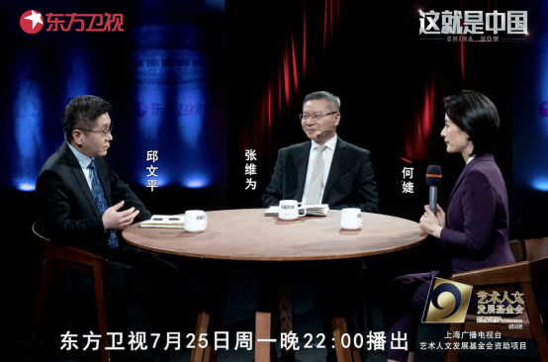

“只有笃信‘和而不同’的‘文明型国家’，才会允许‘一国两制’，但这种‘和而不同’是建立在相互尊重的基础之上的。如果一方试图通过‘颜色革命’的行为，来扳倒另一方，那么这种行为，必将被绳之以法。从文明的视角看政治，西方自殖民时代以来一直奉行‘分而治之’的战略。相反，中国身为‘文明型国家’奉行截然不同的我称之为‘和而富之’的战略，中国认为这代表了大多数人民的最大的利益。”“‘文明型国家’的特点之一是民本主义导向，你发现老百姓关心什么问题，那就去解决这些问题。比方说新冠疫情问题、贫富差距拉大问题、医疗问题、养老问题等等，你就一个一个去解决这些问题，所以有人说中国是一个‘工程师治理的国家’，总是不停地发现问题，来找到解决的方法，而且解决问题一般都有时间节点，几个月，或者一年之后等等。”张维为教授将概述“文明型国家”的定义和特点，并分享他与外国驻港记者围绕“文明型国家”与“美国例外论”的差别、中国共产党的性质、中国的基层选举、邓小平与香港、香港未来25年等重要议题展开的探讨。

圆桌讨论环节，张维为教授和邱文平老师还将解答“‘一国两制’的正确概念在香港有无变化？”等观众问题。今晚22:00敬请锁定东方卫视，听张维为、邱文平分享与外国驻港记者的对话。

**讲中国故事，讲我们的故事**

**东方卫视《这就是中国》**

**每周一晚22：00**

**点击下方名片关注公众号**

**解锁更多精彩内容**



### 精选留言

用户设置不下载评论